Termochemická měření

Stanovení neutralizačního a zřeďovacího tepla
Při neutralizaci silných kyselin silnými zásadami ve vodném prostředí dochází k reakci zcela disociovaných iontů:

$H^{+}+{\text{OH}}^{−}→ H_{2}O$ (3.1)
Neutralizační teplo ${ΔH}_{\text{neutr}}$ je rovno součtu tepla reakčního a zřeďovacího: ${ΔH}_{r}+{ΔH}_{\text{zře}}$. Pro standardní podmínky (25ºC, 1 Atm) je tabelovaná hodnota ${ΔH}_{r}^{0}=−\text{57321}J/{\text{mol}}$.
Při neutralizaci slabých kyselin, resp. slabých zásad se spotřebuje určité množství energie na disociaci vedoucí k uvolnění iontů [H⁺] a [OH⁻] . Proto je výsledný pozorovaný tepelný efekt (změna entalpie) $ΔH$tj. neutralizační teplo ovlivněno teplem disociačním slabé kyseliny či zásady ${ΔH}_{\text{dis}}$.
$ΔH={ΔH}_{\text{neutr}}={ΔH}_{r}+{ΔH}_{\text{zře}}+{ΔH}_{\text{dis}}$ (3.2)
Celkové množství uvolněného tepla Q v kalorimetru zjistíme ze vzestupu teploty v kalorimetru podle vztahu:
$Q=−ΔH=−C⋅ΔT$ (3.3)
kde ΔT je vzestup teploty při neutralizaci, C je tzv. tepelná kapacita kalorimetru (udává množství tepla potřebného k zahřátí kalorimetrické soustavy o 1ºC ).
Kapacitu kalorimetru stanovíme tak, že změříme vzestup teploty ΔT' v kalorimetru po dodání tepla Q_{E} vzniklého průchodem proudu I topným el. odporem ponořeným v náplní kalorimetru.
$C=\frac{Q_{E}}{DT^{'}}=\frac{E⋅I⋅t}{DT^{'}}$ (3.4)
E je napětí na svorkách odporového topení a t je doba průchodu proudu I.
Úkol: Stanovte neutralizační a zřeďovací teplo silné (HCl) a slabé kyseliny (kys. octové) při reakci se silnou zásadou (NaOH). Určete reakční teplo při neutralizaci silné kyseliny silnou zásadou. Odhadněte disociační teplo slabé kyseliny.
?
Potřeby a chemikálie : Dewarova nádoba, teplotní čidlo s měřičem teploty a obslužným PC, rotační el. míchadýlko, odporové topné tělísko ve skleněném pouzdře, vyfukovací pipeta, ampérmetr do 2 A, voltmetr do 12 V, reostat, spínač. Pipeta (10 cm³), byreta (50 cm³), titrační baňka (500 cm³), 2M HCl, 2M CH3COOH, fenolftalein a faktorizovaný 0,1M NaOH.

Postup: Sestavu k měření připravujeme dle Obr. 5. Jako nádoba kalorimetru je použita Dewarova nádoba o obsahu asi 500 cm³, kterou budeme při práci plnit roztokem nebo vodou dle toho, jaký tepelný efekt budeme sledovat. Do nádoby budeme též umísťovat vyfukovací pipetu s kyselinou.

Sestavení aparatury: Dewardovu nádobu naplníme reakčním roztokem nebo vodou (začínáme 0,1M roztokem NaOH v množství nutném k neutralizaci HCl dle níže uvedeného neutralizačního stanovení).

Mimo nádobu zasuneme do zátky z pěnového polyuretanu vyfukovací pipetu s reakčním roztokem (začínáme s 2M HCl). Zátku s pipetou opatrně vložíme do naplněné Dewardovy nádoby, přičemž správné umístění kontrolujeme neobsazenými otvory v zátce. Do zbývajících otvorů vložíme postupně další součásti sestavy v následujícím pořadí: teplotní čidlo, topné tělísko ve skleněném obalu a nakonec umístíme do středu zátky el. míchadýlko.
Míchadýlko spojíme s jeho el. zdrojem a krátkým sepnutím ověříme jeho funkci. Topné tělísko zapojíme do obvodu dle Obr. 5. se zdrojem stejnosměrného napětí 12 V a ověříme si jeho funkčnost a vhodné nastavení reostatu tak, že na co nejkratší nezbytně nutnou dobu zapneme spínačem okruh topného tělíska a vyregulujeme intenzitu procházejícího proudu přesně na 0,5 A .
Seznámíme se s převodem dat teplotního čidla přes měřič teploty do připojeného PC. Zkontrolujeme propojení teplotního čidla s měřičem teploty a obslužným PC. Zapneme PC a měřič teploty.

- Stanovení množství hydroxidu nutného k neutralizaci. Poněvadž ve vyfukovací pipetě, kterou používáme při stanovení neutralizačního tepla, zůstane vždy po vyfouknutí určité množství roztoku, naplníme ji několika cm³ kyseliny a vyfoukneme ji do výlevky. Potom do vyfukovací pipety (není kalibrovaná) napipetujeme 10 cm³ 2M kyseliny, vyfoukneme ji do titrační baňky a ztitrujeme 0,1M NaOH na fenolftalein. Spotřeba hydroxidu je okolo 200 cm³ , přesný objem určíme z nejméně dvou titrací.
- Stanovení neutralizačního tepla a konstanty kalorimetru. Zjištěným ekvivalentním množstvím 0,1M NaOH dle neutralizace na fenolftalein naplníme Dewardovu nádobu kalorimetru. Do vyfukovací pipety dáme 10 cm³ 2M kyseliny Kalorimetr sestavíme dle výše uvedeného návodu k sestavení aparatury. Zapneme míchadýlko. Spustíme program odečtu okamžité teploty se záznamem měřených dat na disk obslužného PC. Necháme kalorimetrickou sestavu teplotně relaxovat po dobu 5-7 min. Vyfoukneme obsah pipety do náplně kalorimetru. Po 4 min. teplotní relaxace zapneme topení a přesně na 1 sec si zaznamenáme z displeje PC čas zapnutí. Po vzestupu teploty o cca 0,7ºC zahřívání vypneme a opět zapíšeme přesný čas z PC. Sestavu ponecháme dále relaxovat ještě 10 minut a pak měření ukončíme. Získáme tak záznam závislosti podobný jako na Obr. 6. Po ukončení měření vyprázdníme a vypláchneme kalorimetr.
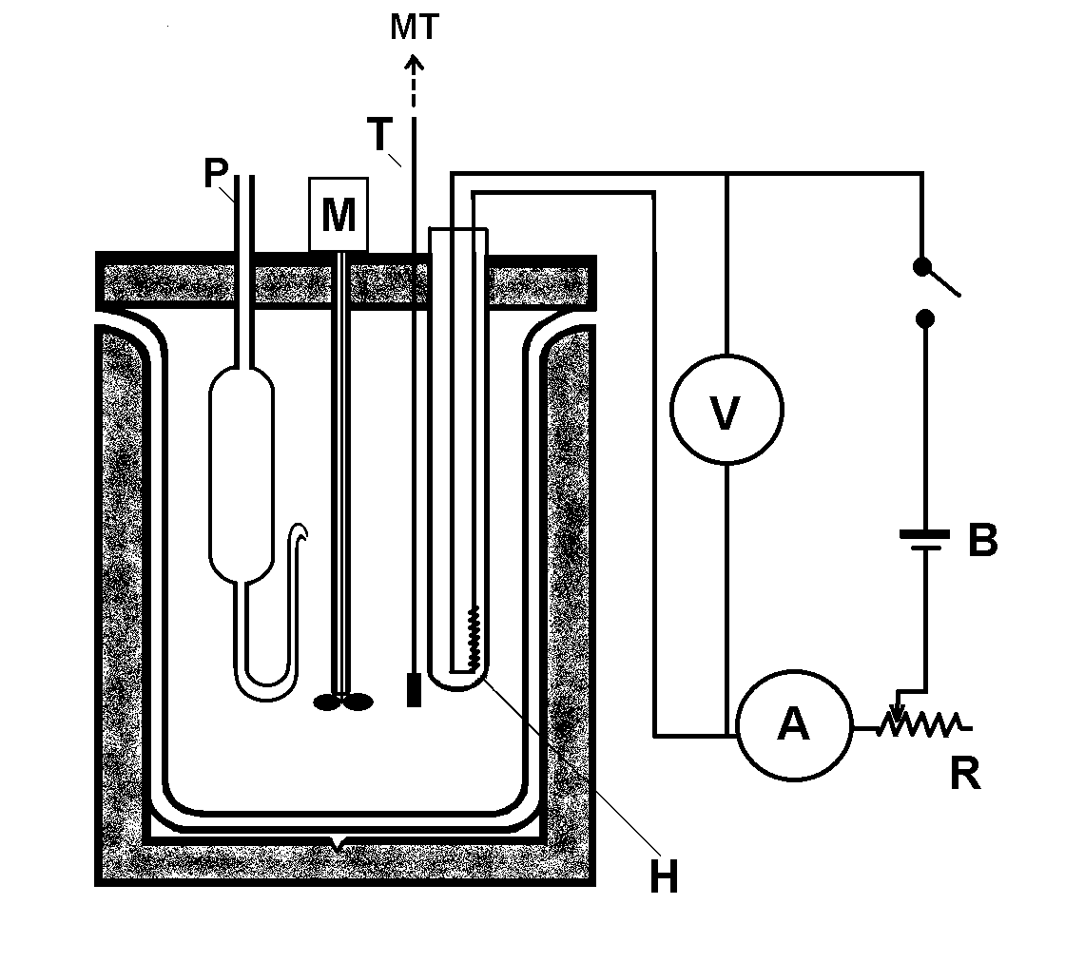
Obr. 5: Sestava jednoduchého kalorimetru. P - vyfukovací pipeta, T – teplotní čidlo, M - míchadýlko, H - topení, V - voltmetr A - ampermetr, R - reostat, B - zdroj stejnosměrného napětí, MT - měřič teploty.

- Stanovení zřeďovacího tepla H_{zřed} včetně konstanty kalorimetru. Do kalorimetru odměříme tolik cm³ vody, kolik jsme použili v předešlém stanovení 0,1M NaOH. Do vyfukovací pipety dáme opět 10 cm³ 2M HCl. Po sestavení kalorimetru postupujeme stejně jako v předcházejícím bodě 2.
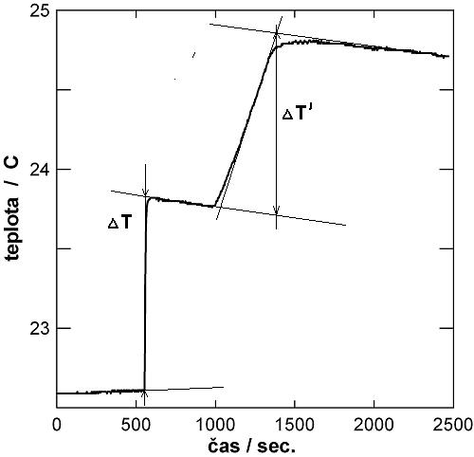
Obr. 6: Závislost teploty na čase při neutralizaci silné kyseliny silným hydroxidem včetně dalšího průběhu při stanovení tepelné kapacity kalorimetru.
- Stanovení neutralizačního a rozpouštěcího tepla slabé kyseliny. Postupujeme zcela stejným způsobem, jako při práci se silnou kyselinou, včetně stanovení tepelné kapacity kalorimetru.
Způsob vyhodnocení výsledků: Vybrané lineární části vytištěného závislosti T = f(t) proložíme na papíře pomocnými přímkami dle Obr. 6 a provedeme co nejpřesněji odečet ΔT a $ΔT^{'}$pro jednotlivé experimenty. Je-li k dispozici vhodný SW provedeme konstrukci a vyhodnocení v PC.

protokol: pro silnou i slabou kyselinu: Grafy 1-4: závislosti změn teploty na čase pro měření neutralizačních a zřeďovacích tepel. Dále: ekvivalentní objemy NaOH, látková množství neutralizovaných kyselin, tepelné kapacity kalorimetru z jednotlivých měření, tepelné efekty při neutralizaci a při zřeďování, molární neutralizační a zřeďovací tepla kyselin.


